**第七届全国交通运输行业城市公交驾驶员**

**职业技能竞赛理论题库**

目 录

**第一部分 社会责任与职业道德**

**第二部分 道路交通安全和节能减排**

**第三部分 道路交通信号**

**第四部分 安全、文明驾驶知识**

**第五部分 危险源识别和防御性驾驶知识**

**第六部分 汽车常见故障判断和处置**

**第七部分 车辆新技术**

**第八部分 城市公交驾驶员规范**

**第九部分 纯电动车**

**城市公交驾驶员技能竞赛理论知识题库结构及题量题型**

|  |  |  |  |  |  |  |
| --- | --- | --- | --- | --- | --- | --- |
| **序号** | **结构** | | **题量** | **题型** | | |
| **内容** | **比例（%）** | **单选（36%）** | **多选（21%）** | **判断（43%）** |
| 1 | 社会责任与职业道德 | 7 | 40 | 10 | 10 | 20 |
| 2 | 道路交通安全和节能减排 | 23 | 131 | 46 | 27 | 58 |
| 3 | 道路交通信号 | 7 | 43 | 8 | 14 | 21 |
| 4 | 安全、文明驾驶知识 | 31 | 179 | 87 | 23 | 69 |
| 5 | 危险源识别和防御性驾驶知识 | 9 | 50 | 10 | 15 | 25 |
| 6 | 汽车常见故障判断和处置 | 7 | 39 | 19 | 8 | 12 |
| 7 | 车辆新技术 | 3 | 20 | 5 | 5 | 10 |
| 8 | 城市公交驾驶员规范 | 8 | 47 | 13 | 10 | 24 |
| 9 | 纯电动车 | 5 | 31 | 10 | 10 | 11 |
| **合计** | | | **580** | **208** | **122** | **250** |

**第三部分 道路交通信号题**

|  |  |  |  |
| --- | --- | --- | --- |
| 题型 | 单选 | 多选 | 判断 |
| 数量 | 8 | 14 | 21 |
| 合计：43 | | | |

**一、单选题：**

* 1. 驾驶公交车在图中这种交通信号灯亮的路段，安全通过的方法是（ ）。

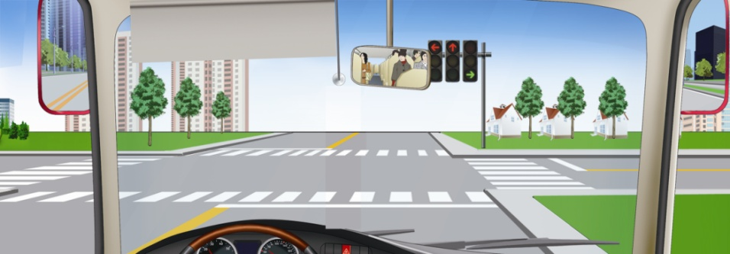

A.向左转弯

B.直行通过

C.向右转弯

D.停车等待

* 1. 驾驶公交车在图中这种信号灯亮的路口，安全的做法是（ ）。

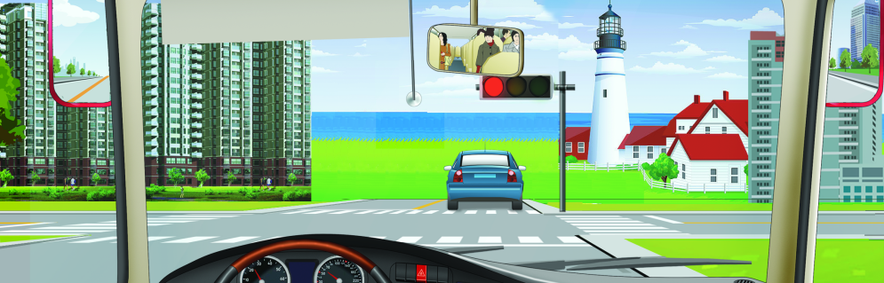

A.在停止线外停车

B.加速直行通过

C.左转弯行驶

D.进入停止线内等待

* 1. 驾驶公交车在路口图中这种信号持续闪烁时，安全通过的方法是（ ）。

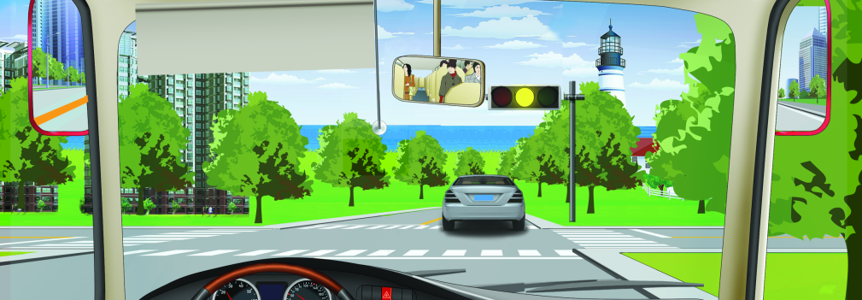

A.停在停止线以外等待

B.在红灯亮前加速通过

C.减速瞭望谨慎通过

D.进入停止线内等待

* 1. 驾驶公交车在图中有这种标志的路口，安全通过的方法是（ ）。

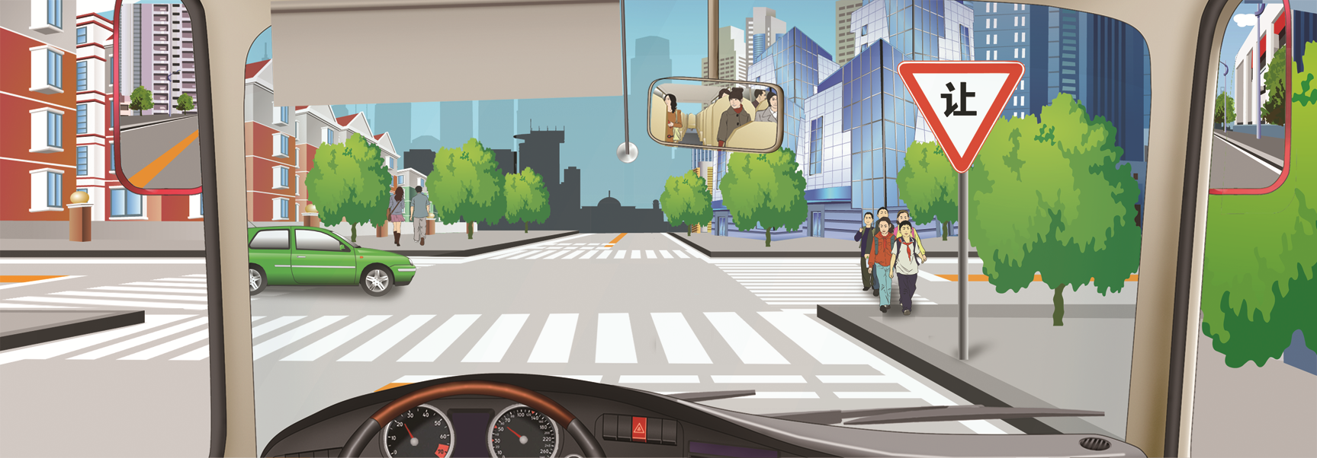

A.停车观察主路情况

B.加速尽快进入主路

C.减速观察左后方情况

D.减速缓慢进入主路

* 1. 驾驶公交车在图中这条公路上行驶的最高速度是（ ）。

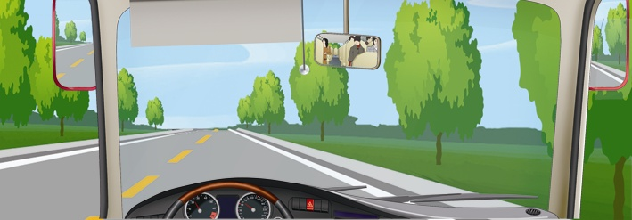

A.30公里/每小时

B.40公里/每小时

C.50公里/每小时

D.70公里/每小时

* 1. 驾驶公交车在图中有这种标志的弯道上行驶时的最高速度不能超过（ ）。

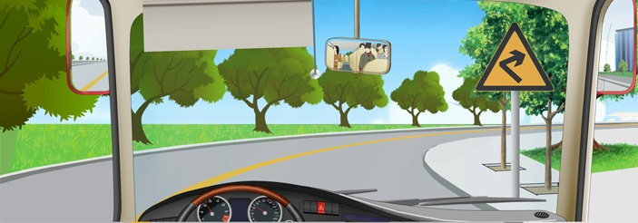

A.30公里/每小时

B.40公里/每小时

C.50公里/每小时

D.70公里/每小时

* 1. 驾驶公交车在图中有这种前标志的路口，安全通过的方法是（ ）。

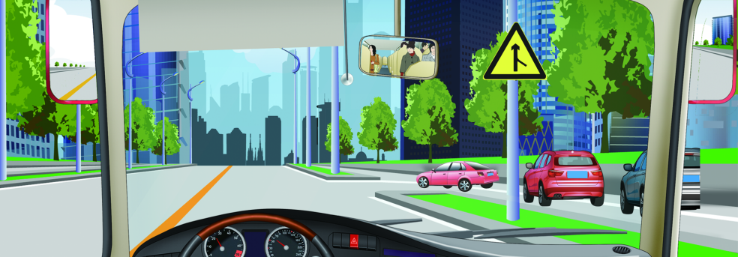

A.提前减速，注意机动车

B.保持正常速度行驶

C.鸣喇叭，迅速通过

D.提前加速，快速通过

* 1. 驾驶公交车在图中有右侧这种标志的路段（ ）。

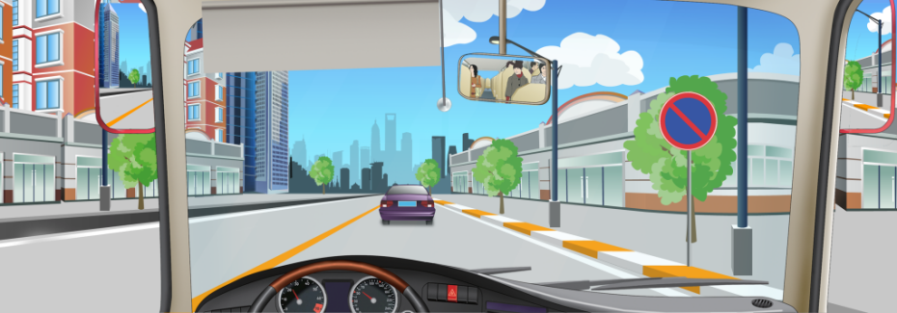

A.允许长时停放车辆

B.临时停车不受限制

C.允许长时停车等客

D.不允许停放车辆

**二、多选题：**

1. 驾驶公交车在有图中这种交通标志的路段，安全的通过方法是（ ）。

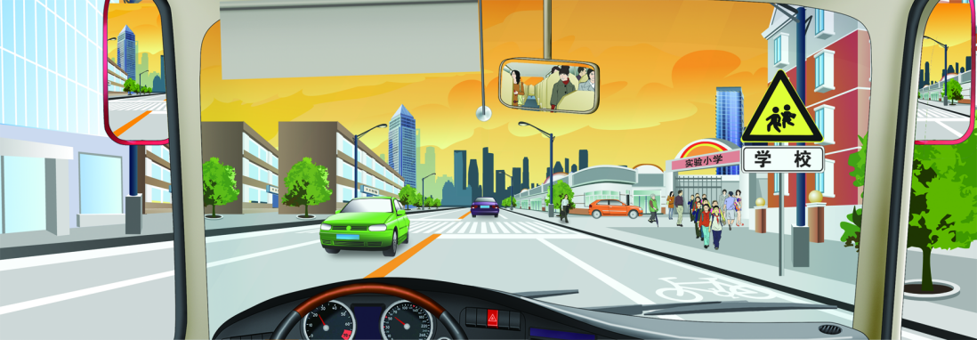

A.观察标志标线

B.减速慢行

C.不要鸣喇叭

D.快速通过

1. 驾驶公交车在有图中这种交通标志的路段，安全的通过方法是（ ）。

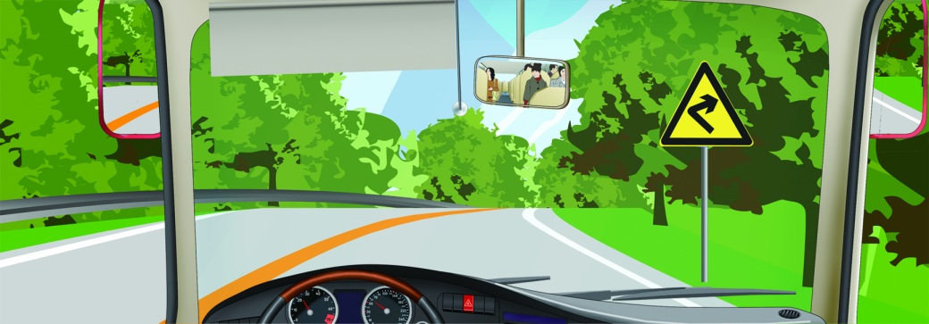

A.靠路左侧转大弯

B.不得越中心线行驶

C.靠路右侧转小弯

D.可借对向车道转弯

1. 驾驶公交车在图中这种交通信号灯亮的路口，允许（ ）。

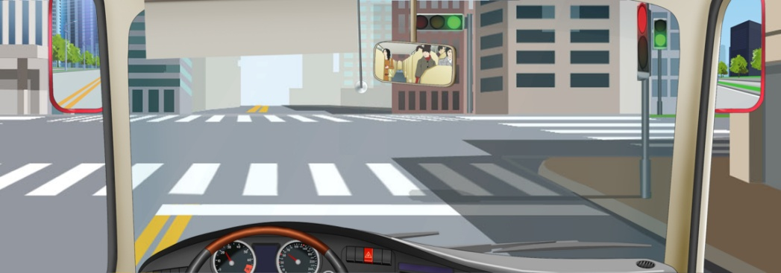

A.直线行驶

B.向左转弯

C.向右转弯

D.停车等待

1. 驾驶公交车在图中这种有路面导向箭头的路口，允许（ ）。

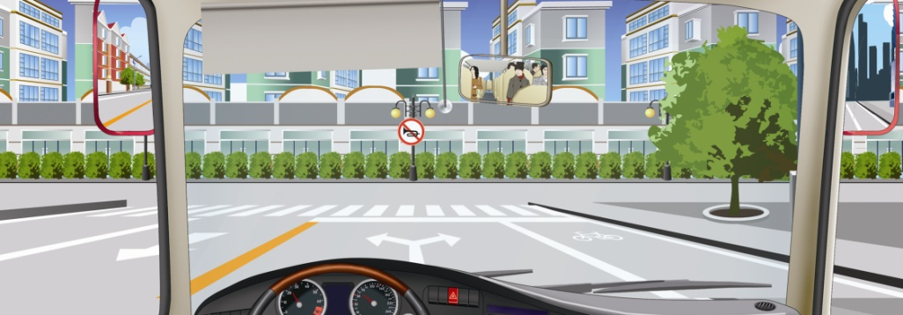

A.向左转弯

B.掉头

C.鸣喇叭

D.向右转弯

1. 驾驶公交车在有图中这种交通标志的交叉路口，允许（ ）。

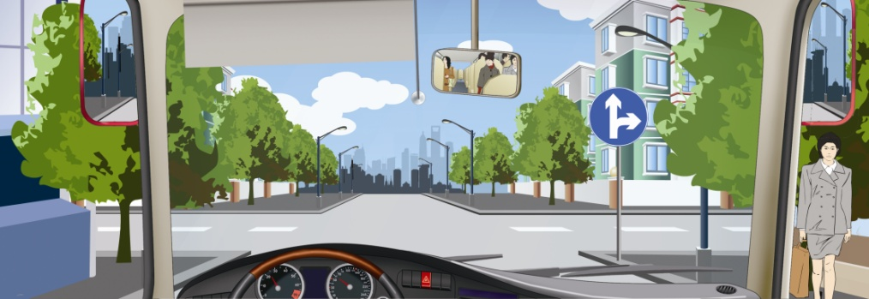

A.向左转弯

B.掉头

C.直行

D.向右转弯

1. 驾驶公交车行至图中有这种交通信号的交叉路口，允许（ ）。

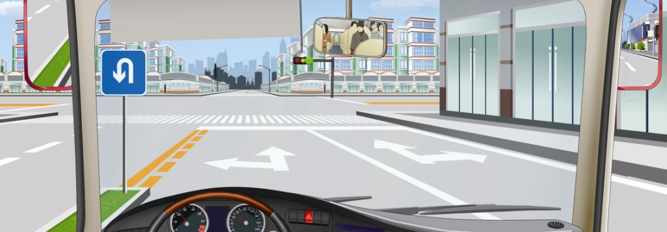

A.向左转弯

B.掉头

C.直行

D.向右转弯

1. 驾驶公交车在图中有这种交通标志的路段，允许（ ）。

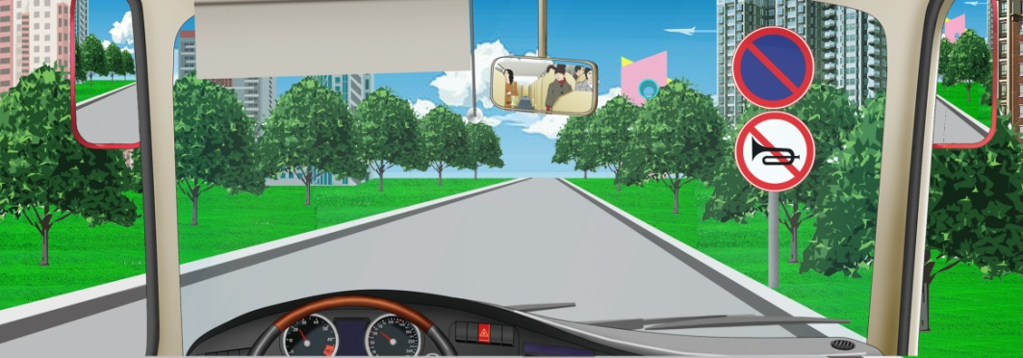

A.临时停车

B.长时停车

C.禁止鸣喇叭

D.减速行驶

1. 图中右侧交通标志提示驾驶员（ ）。

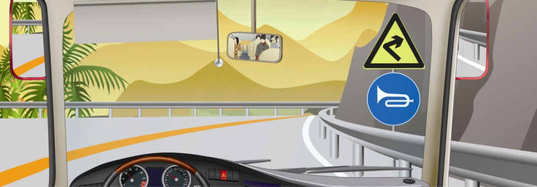

A.前方是急弯路

B.鸣喇叭通过

C.跨中心线行驶

D.向左转大弯

1. 驾驶公交车在图中有这种交通标志的路口，不得（ ）。

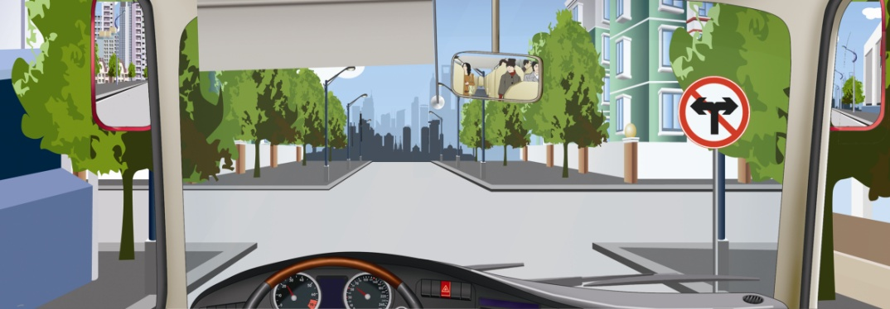

A.直行

B.右转弯

C.减速

D.左转弯

1. 驾驶公交车在图中这种交通信号灯亮的路口，不得（ ）。

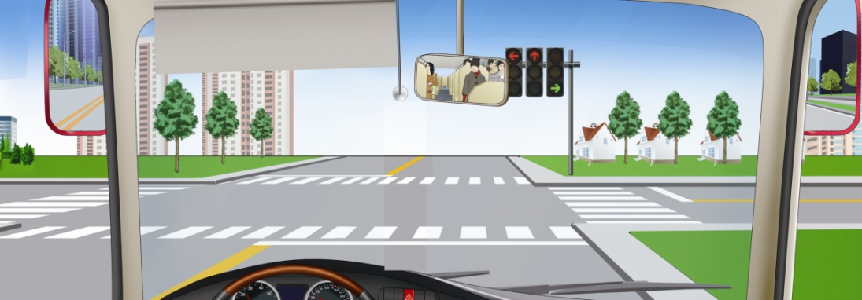

A.直行

B.右转弯

C.掉头

D.左转弯

1. 驾驶公交车在图中这种交通信号灯亮的路口，不得（ ）。

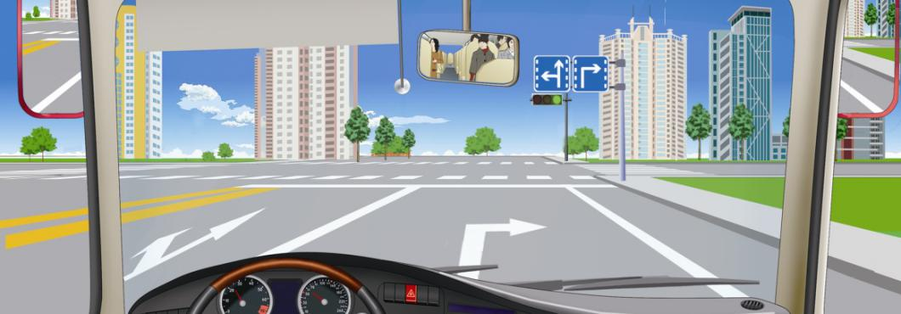

A.左转弯

B.掉头

C.直行

D.右转弯

1. 驾驶公交车在图中这种交通信号灯亮的路口，不得（ ）

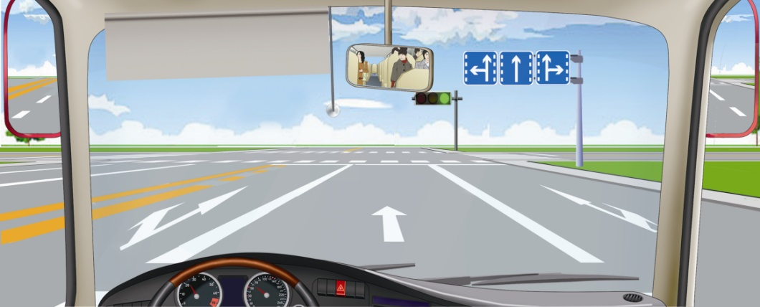

A.左转弯

B.掉头

C.直行

D.右转弯

1. 驾驶公交车在图中这种交通信号灯亮的路口，允许（ ）。

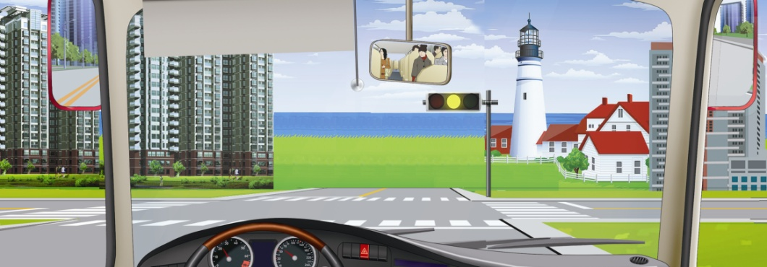

A.左转弯

B.掉头

C.直行

D.右转弯

1. 驾驶公交车在图中这种交通信号灯亮的路口，不得（ ）。

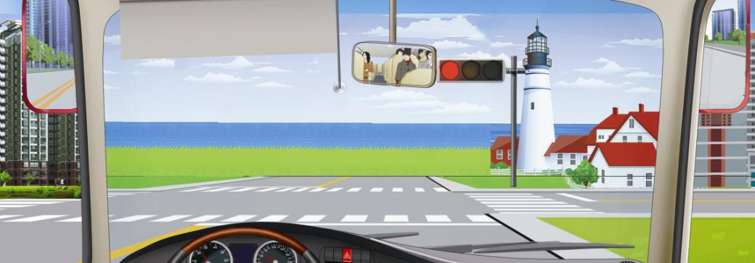

A.左转弯

B.掉头

C.直行

D.右转弯